Драга децо,
Надамо се да сте одгледали ТВ час.
Данас ћемо вежбати The Present Perfect Tense - Садашње прошло време
The Present Perfect Tense (ever, never, sice, for)
Да се подсетимо :
Haveyou ever been to London? Yes I have / No, I haven’t
or I have never been to London
Have you ever attended distance learning? Yes I have / No I haven/t
Have / Has + past participle( правилни глаголи добију наставак ED, неправилне учимо напамет-3.колона у табели неправилних глагола)
Зато је важно да редовно учимо irregular verbs – неправилне глаголе
Ево табеле. Одштампајете или направите своју. Нека вам стоји негде где стално можете да видите.
Вежбајте, учите, као што сте некада учили таблицу множења УСКОРО ЋЕМО ПРОВЕРИТИ КОЛИКО СТЕ НАУЧИЛИ.
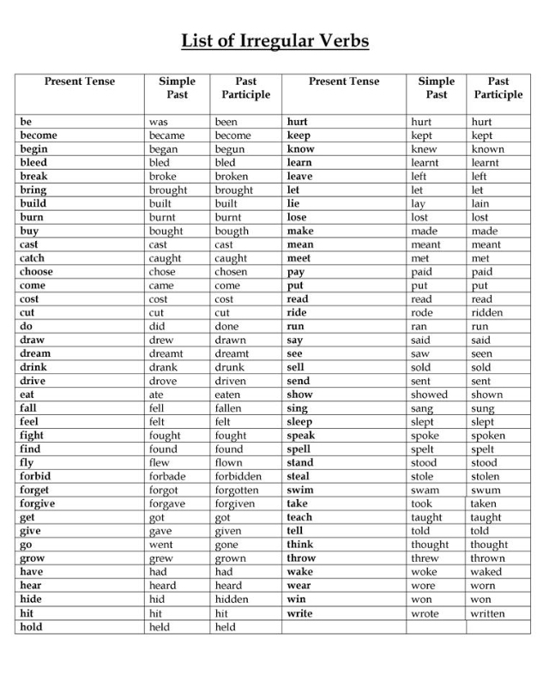

Отворите свеске и направите белешке или препишите следеће:

The Present Perfect Tense (ever, never, sice, for)
Говорили смо o EVER (икада) и NEVER (никада) сада ћемо објаснити FOR и SINCE
FOR користимо када желимо да кажемо колико дуго је нешто трајало(период у времену)
We have lived in London for twenty years.
SINCE користимо kada желимо да кажемо од када нешто траје(од одређене тачке у времену)
They have lived in London since 1990.
JUST - нешто што се управо десило
I have just seen Adam.

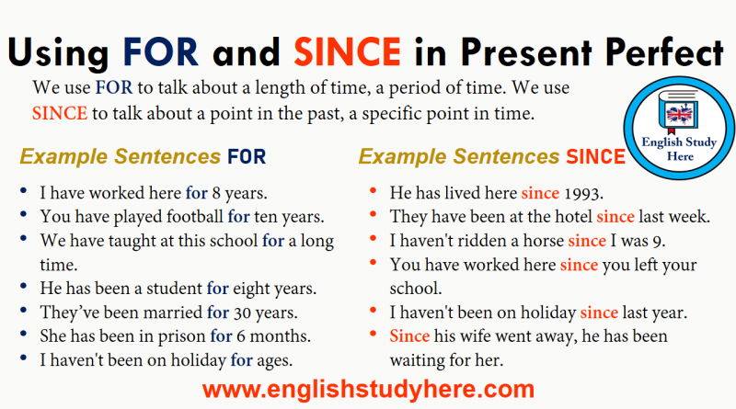

ДОМАЋИ (вежбамо The Present Perfect Tense)
Урадите ову вежбу тако што ћете одабрати SINCE или FOR
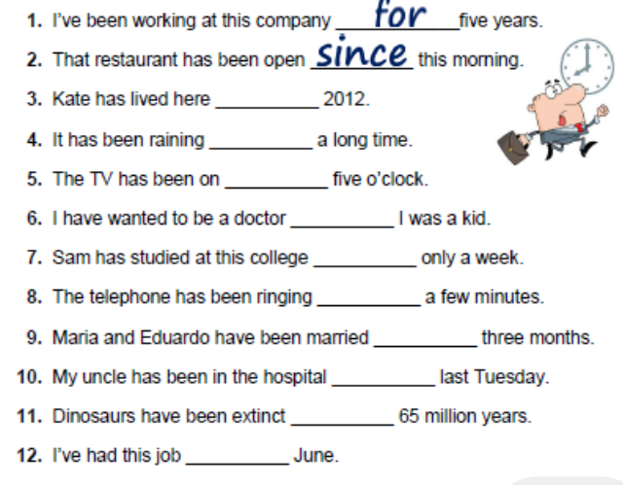

Урадите ових десет реченица у свесци
1. Sophie and I (know) each other since we were at school together.
2. I (play) tennis since I was eight years old.
3. Alain (be) in hospital three times this year.
4. I (want) to be an actor for as long as I can remember.
5. My uncle (smoke) 40 cigarettes a day for 40 years.
6. You (have) that suit for more than ten years! Isn't it time to get a new one?
7. Since he finished university, my brother (work) in five different countries.
8. He (watch) that TV programme every week since it started.
9. I (never like) bananas. I think they're horrible!
10. What's the most interesting city you (ever visit) ?

